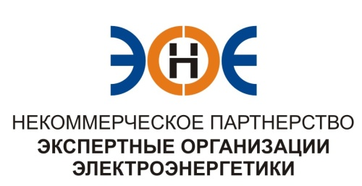

ПРОТОКОЛ № 17/2015-ЭС

заседания Экспертного Совета

Некоммерческого партнерства «Экспертные организации электроэнергетики»

(далее – Партнерство)
Санкт-Петербург «28» декабря 2015 г.
Начало заседания: 12:00 часов
ПРИСУТСТВОВАЛИ:
- Заир-Бек Андрей Измайлович - Председатель;
- Рысс-Березарк Сергей Алексеевич;
- Любо Игорь Александрович;
- Геращенко Алексей Владимирович;
- Лаппо Василий Иванович;
- Дмитренко Артем Викторович;
- Юденков Дмитрий Юрьевич - секретарь заседания

Кворум имеется

Повестка дня:

- О замене свидетельства о допуске ОАО «Энергосервисная компания Ленэнерго».
- О принятии в состав Партнерства ООО «Электрические сети и системы».

1. По первому вопросу повестки дня: слушали Юденкова Д.Ю., который предложил, в связи с изменением перечня видов работ, на основании предоставленного заявления заменить Свидетельство о допуске, выданное ОАО «Энергосервисная компания Ленэнерго» с возможностью заключать договоры по осуществлению организации работ по подготовке проектной документации, стоимость которых по одному договору составляет 300 млн. руб. и более.
№ п/п | Наименование | ИНН | ОГРН | Номер и начало действия выданного свидетельства
1 | ОАО «Энергосервисная компания Ленэнерго» | 7810846884 | 1117847478715 | № 0337-121-05/2014-СРО-П-080 от 15.05.2015

Решили: заменить Свидетельство о допуске указанной организации.
Итоги голосования: принято единогласно.

2. По второму вопросу повестки дня: слушали Юденкова Д.Ю., который предложил на основании заявления о приеме в члены Партнерства и проверки документов, приложенных к заявлению, принять в состав Партнерства:

№ п/п | Наименование | ИНН | ОГРН
1 | Общество с ограниченной ответственностью «Электрические сети и системы» | 7811420432 | 1089848003079

Решили: принять ООО «Электрические сети и ситемы» в состав Партнерства 28 декабря 2015 г. Считать ООО «Электрические сети и ситемы» членом Партнерства, с внесением о нем данных в реестр членов Партнерства и выдачей Свидетельства о допуске к работам по подготовке проектной документации, которые оказывают влияние на безопасность объектов капитального строительства, с момента оплаты взноса в Компенсационный фонд.
Итоги голосования: принято единогласно.

Президент Партнерства А.И. Заир-Бек

Секретарь Д.Ю. Юденков

